Софронова Ольга Геннадьевна,
директор МУК «Советская МБС»

Информационная поддержка внутреннего туризма в Советском районе.

Туризм – одно из самых распространенных увлечений человека. Страсть к путешествиям, к смене мест свойственна большинству людей, но кто-то выбирает комфортные номера в отеле и неспешные экскурсии по новой стране, а кому-то ближе ветер за плечами, бурлящая река под ногами и вселенский простор. Но не всегда есть возможность отправиться в отпуск за рубеж, да и о реальной необходимости такого отдыха речь не идет. Безусловно, каждого человека интересует жизнь других народов, их культура, обычаи, традиции, достопримечательности. Как следствие- в России появился внутренний туризм — направление быстро и активно развивающееся. Чего-чего, а в нашей стране достаточно привлекательных мест для путешественников с самыми разными предпочтениями и финансовыми возможностями, в том числе и в Кировской области.
Развитие туризма требует решения множества сопутствующих задач, например, развитие транспортной системы, развитие системы общественного питания, улучшение имиджа, развитие информационной инфраструктуры.

Далеко не последнюю роль в этом процессе занимают библиотеки. Чем интересны малые города России? Своей неповторимой историей и природой. Библиотеки Советского района серьезно занимаются краеведением. Там накоплен богатый краеведческий материал, который интересен для приезжающих к нам гостей и жителей района и есть опыт работы с ним. Структурные подразделения Советской МБС добились определенных успехов в данном виде деятельности. Краеведческая деятельность очень востребована в работе по развитию и продвижению культуры регионов за их пределы. Мы искренне любим свою малую родину, гордимся ее прошлым и настоящим, верим в ее будущее.
Советск (ранее-слобода Кукарка) –один из лидеров Кировской области по количеству памятников природы, туристических мест. Отдыхать у нас интересно, о чём говорят туристы, посещая наши места.
В продвижении внутреннего туризма центральное место занимает информационная составляющая. Библиотеки Советской МБС не подменяют работу туроператоров, но предлагают им информационную поддержку Координатором этой работы выступает клуб «Краевед», который вот уже пять лет работает при центральной библиотеке.

Остановимся на отдельных туристических проектах библиотечной системы:

1.Конкурс «Здесь деревня была»
В сельской местности библиотекари – хранители истории и культуры края. Кто как не они могут рассказать о достопримечательностях своего поселения увлекательно и достоверно. Этому конкурсу предшествовала большая краеведческая и изыскательская работа. Дети до сих пор с интересом вспоминают походы на места исчезнувших деревень, рассказы бывших жителей этих деревень. Результатом реализации проекта стало создание электронной версии книги «Сёла и деревни Советского района».

2. Проект «Жили-были»
Наша Родина - Вятский край. Чтобы не забылась его культура, история, вековые традиции, был реализован проект под общим названием «Жили-были». В рамках этого проекта проведены следующие конкурсы: районный заочный конкурс творческих работ «Пишем историю села», «Фольклор Вятского края» и «Экологическое краеведение».
История родного края, города, села, где мы живём. История…как будто это было давно, в незапамятные времена. А ведь всё это наша жизнь, жизнь людей, которые с нами и которых уже нет. Можно назвать это по-другому. Это летопись родных мест, это книга людской памяти, подарок будущим поколениям, собранный по крупицам, чтобы не канула в лету история малой родины, жизни нашей и наших предков. Наиболее интересен опыт работы следующих библиотек:
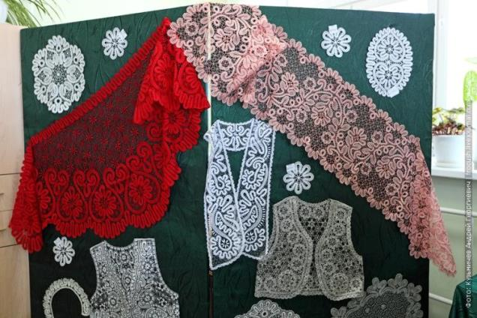
2.1 Ильинская сельская библиотека- «История кукарского кружева».
Учитель краеведения Анна Сергеевна Власова рассказывает: «В 1898 году в селе Ильинском открылась кружевная артель, и началась летопись красивейшего промысла – кружевоплетения. Первоначально плели кубовые кружева без всяких сколков, шли они на украшение нарядов и, главным образом, полотенец. Старейшая кружевница артели – Куршакова Елизавета Фёдоровна. Она говорила: «Никак не могу без любимого занятия – кружев. В молодости то бывало и по дому нужно было всё справить и за детьми приглядеть, и в колхозе отработать, да и кружев наплести. Так и трудились все дни от зари до зари. Трудовой стаж Елизаветы Фёдоровны составил 46 лет и 5 месяцев».
Плетётся кружево истории, обрастая всё более интересными и загадочными историями и легендами.
2.2 Верхопижемская сельская библиотека собрала материал о почитаемом до наших дней памятном месте Марии Убиенной на берегу реки Пижмы у деревни Лядово, история которого известна не менее 350 лет. В работе представлена не только сама легенда, но и воспоминания местных жителей, краеведов, архивные документы, фотоматериалы. Любовь Николаевна вместе с читателями-детьми ухаживают за этой могилой.
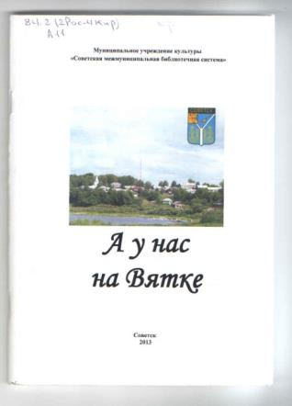
2.3 Фольклор - это творчество, где средством воплощения является сам человек, его жизненный опыт, его душа. По лучшим материалам конкурса в номинации «Фольклор Советского района» выпущен сборник «А у нас на Вятке». В него включены легенды и предания, народные песни и частушки, которые были собраны библиотечными работниками Советского района и другими участниками конкурса. Особо отличились Багина Г.М.- библиотекарь Кожинской СБ и Таныгина Т.Ю.- преподаватель Колянурской сельской школы.

3. Туристические маршруты
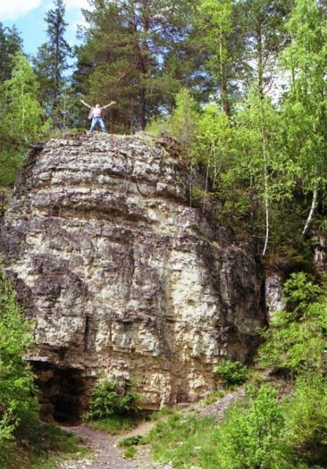
Четыре года назад библиотеками были разработаны туристические маршруты по своим зонам обслуживания. В этих туристических пешеходных и автомобильных маршрутах были отмечены схемы путей (пользуясь картой района), красивые природные уголки, памятные исторические места, места отдыха, автобусные остановки и т.д. по своему сельскому поселению. Сейчас мы можем с уверенностью сказать, что не только речка Немда, скалы и пансионат «Наследие» могут привлечь туристов. Будут интересны и сероводородный источник в Кичме, речка Суводь с горным течением, где водится голубая рыбка и Красный Яр в Челке, необыкновенной красоты пейзажи борковской стороны и Печмажская гора с белой глиной в Воробьях… Всего не перечислить. По итогам этого проекта были изданы буклеты туристических маршрутов района, которые пользуются спросом и сегодня. Подробно с ними можно познакомиться на сайте нашей библиотеки в разделе «Туризм». Приглашаем вас воспользоваться ими и посетить заветные уголки этим летом.

4. Эксурсионные проекты развиваем по четырем большим направлениям:
-природные памятники
-церкви
-Купеческая Кукарка
-знаменитые земляки
Сотрудник библиотеки-клуба п. Новый Бастракова В.Г. уже несколько лет организует и проводит познавательные походы для читателей разного возраста. Программу экскурсии на родину маршала Л.А. Говорова составила библиотекарь Лесниковской библиотеки Г.В. Быкова. Были организованы поездки членов клуба «Краевед» с посещением храмов Кукарского прихода в селах Васильково, Зашижемье, Ильинск, Кожа. Всюду их сопровождали сельские библиотекари. А сотрудники Центральной библиотеки им. П.В. Алабина проводят экскурсии по достопримечательностям города Советска.

5.Музеи старины при библиотеке
В четырех библиотеках системы имеются мини- музеи крестьянского быта (Кожинская, Ильинская, Прозоровская, Васичевская), где проводятся экскурсии для посетителей. Экспонаты для музеев приносят в дар жители деревень. Наиболее разнообразный материал представлен в Кожинской СБ: старинные фотографии, награды, предметы крестьянского быта, документы и т.д.

6.Конкурс «Семь чудес Советского района»
В целях поддержки развития въездного и внутреннего туризма в Советском районе Кировской области, популяризации туристских достопримечательностей района в 2016 году библиотеками района проводился мониторинг «Семь чудес Советского района».
Всем посетителям библиотек системы предлагался список из 20 достопримечательностей, из которых надо было выбрать семь.
Итог :

1-е место – Береснятский водопад
2-е – Покровская церковь
3-е - Кукарское кружево
4-е – Советский краеведческий музей
5 –е – Быковщинское озеро
6-е – Пожарная каланча
7-е – Буржатский утёс, высота которого 30 м.
Мониторинг показал, что жители Советского района недостаточно знают свои достопримечательности, мало путешествуют даже по своему району. 2017 год объявлен Годом экологии, надеемся, что многие жители нашего района посетят эти уникальные места и проникнутся гордостью за красоту и необычность нашего района.
А посмотреть есть что: на территории района сохранены 4 исторических памятника федерального значения (Покровская, Зашижемская, Васильковская церкви и пожарная каланча). В брошюре Н. Золотницкого «1 января 1860 года в Кукарке» писалось: «В слободе имеются 5 каменных церквей, 65 каменных лавок, 75 деревянных. В слободе много тротуаров, сделанных из камня- серяка и опоки, и даже дворы у многих зажиточных обывателей выстланы камнем. Вообще же, в Кукарке нет тех убогих лачужек, которые наполняют уездные города, а многие дома по величине и архитектуре могли бы служить украшением губернского города».
В настоящее время на кукарской земле удивительно сочетаются старина и современность: среди купеческих особняков органично вписывается современная архитектура.
7. Фотовернисаж
Июль 2016 года – Советской районной детской библиотекой им. Б.А. Порфирьева объявлен конкурс: экологический фотовернисаж «Заповедные и красивейшие места Советского района». Лучшие работы приняли участие в областном конкурсе, сейчас эти фотоработы выставлены в центральной районной библиотеке им. П.В. Алабина. Среди участников фотовернисажа хочется отметить работы: Камелина Т.(учащаяся лицея), Коршунов А. (преподаватель ДШИ), Бабинцева О.(библиотекарь Мокинской СБ)

8-9.Конкурс «Рождение чуда», «Красота родной природы»
В Советской библиотечной системе продолжается конкурс «Рождение чуда», а с 15 февраля по 30 сентября 2017 года объявлен эколого- краеведческий конкурс «Красота родной природы» с номинациями: «Твой след на земле…», «Я вижу Родину такой…», «Непознанный уголок Советского района». Одна из задач конкурса– популяризация бережного отношения к окружающей среде, использование представленного на конкурсе материала в дальнейшей работе при организации и проведении массовых и туристических мероприятий.

Координация работы по туризму
Стали традицией встречи любителей странствий и путешествий с представителями туристического агентства «Сказка странствий» в читальном зале библиотеки им. П.В. Алабина. В начале этого года состоялась презентация туристических путёвок на майские праздники, на лето по Краснодарскому краю и России, зарубежные туры. В конце апреля 2017 года на базе центральной библиотеки впервые в Советске прошла ярмарка –презентация услуг в сфере туризма и активного отдыха от туристических компаний Советского района. Узнать историю района, побывать на различных краеведческих маршрутах предложили краеведы нашего района Жабкина Н.М. – районная библиотека, Сентябова Л.В. – экскурсовод по г. Советску и району (обе из клуба «Краевед»), директор краеведческого музея Попова С.А. и туроператоры Советского района. Опыт работы по развитию внутреннего туризма освещается на страницах местных газет. Среди особенностей нашего района есть и уникальные народные промыслы, которые могут стать брендовыми. Одним из них является кукарское кружево – наше достояние, которое необходимо сберечь. Сохранить и благоустроить наши памятники природы и истории – это приоритетные задачи на сегодняшний день, а в дальнейшем- комбинировать туристические маршруты с краеведением, историей нашего края, богатой и уникальной.
Наши контактные данные:
613340 Кировская область г. Советск , ул.Ленина, 50
Тел. (факс) (883375) 2 13-29, 2-21-07 e-mail: bib-alabin@yandex.ru

